|  |  |  |  |  |  |
| --- | --- | --- | --- | --- | --- |
| CONTROL DE VERSIONES | | | | |  |
| Versión | **Hecha por** | **Revisada por** | **Aprobada por** | **Fecha** | **Motivo** |
| 1.0 | FJHH | FJHH | FJHH | 28/Mayo/2019 | Original |

# DIAGRAMA DE RUTA CRÍTICA

|  |  |
| --- | --- |
| NOMBRE DEL PROYECTO | SIGLAS DEL PROYECTO |
| ADMINISTRACIÓN DE LA APLICACIÓN MÓVIL SAN PEDRO | APPMO-SP |

# RUTA CRITICA

|  |  |  |  |  |  |  |
| --- | --- | --- | --- | --- | --- | --- |
| **HITOS** | **Actividades** | | **Tiempo Pesimista** | **Tiempo Medio** | **Tiempo Optimista** | **Antecedentes** |
| A Planeación | A.1 Integración de equipo | | 8 h | 7 h | 6 h | - |
| A.2 Lista de Interesados | | 12 h | 10 h | 8 h | A.1 |
| A.3 Acercamiento al sponsor | | 8 h | 6 h | 4 h | A.2 |
| A.4 Recolectar datos | | 8 h | 7 h | 6 h | A.3 |
| A.5 Planteamiento del problema | | 12 h | 10 h | 8 h | A.4 |
| A.6 Costos | | 12 h | 10 h | 8 h | A.5, A.7 |
| A.7 Requerimientos | | 16 h | 12 h | 8 h | A.1 |
| A.8 Cronograma | | 44 h | 32 h | 24 h | - |
| A.9 Project Charter | | 24 h | 20 h | 16 h | A.6, A.8 |
| B Organización | B.1 Scopes Statement | | 24 h | 20 h | 16 h | - |
| B.2 WBS | | 12 h | 10 h | 8 h | B.1 |
| B.3 Diccionarios WBS | | 16 h | 12 h | 10 h | A.9, B.2 |
| B.4 Contratos | | 8 h | 6 h | 4 h | B.3 |
| C Ejecución | C.1 Inicio | C.1.1 Base de datos | 28 h | 24 h | 20 h | B.1 |
| C.1.2 Diseños | 24 h | 20 h | 16 h | B.4, C.1.1 |
| C.2 Desarrollo | C.2.1 Módulo Compras | 32 h | 28 h | 24 h | C.1.2 |
| C.2.2 Módulo Bodegas | 32 h | 28 h | 24 h | C.1.1 |
| C.2.3 Módulo Producción | 40 h | 36 h | 32 h | C.2.1, C.2.2 |
| C.2.4 Módulo Almacén | 32 h | 28 h | 24 h | C.2.2 |
| C.2.5 Módulo Ventas | 40 h | 36 h | 32 h | C.2.3, C.2.4 |
| C.3 Seguimiento | C.3.1 Pruebas | 28 h | 24 | 20 h | C.2.5 |
| C.3.2 Pruebas del Servidor | 20 h | 18 h | 16 h | C.3.1 |
| C.3.3 Implementación de módulos | 32 h | 30 h | 28 h | C.3.1 |
| C.4 Cierre | C.4.1 Seguridad | 20 h | 16 h | 14 h | C.3.2, C.3.3 |
| D Seguimiento | D.1 Bitácoras de control | | 64 h | 60 h | 56 h | - |
| D.2 Plan de contingencia | | 12 h | 10 h | 8 h | D.2 |
| E Control | E.1 Minutas | | 80 h | 74 h | 68 h | - |
| F Cierre | F.1 Acta de finalización | | 16 h | 14 h | 12 h | C.4.1, D.2, F.2, F.3, F.4 |
| F.2 Manual | | 28 h | 24 h | 20 h | D.2 |
| F.3 Capacitaciones | | 28 h | 24 h | 20 h | F.2 |
| F.4 Lecciones aprendidas | | 16 h | 14 h | 12 h | E.1 |

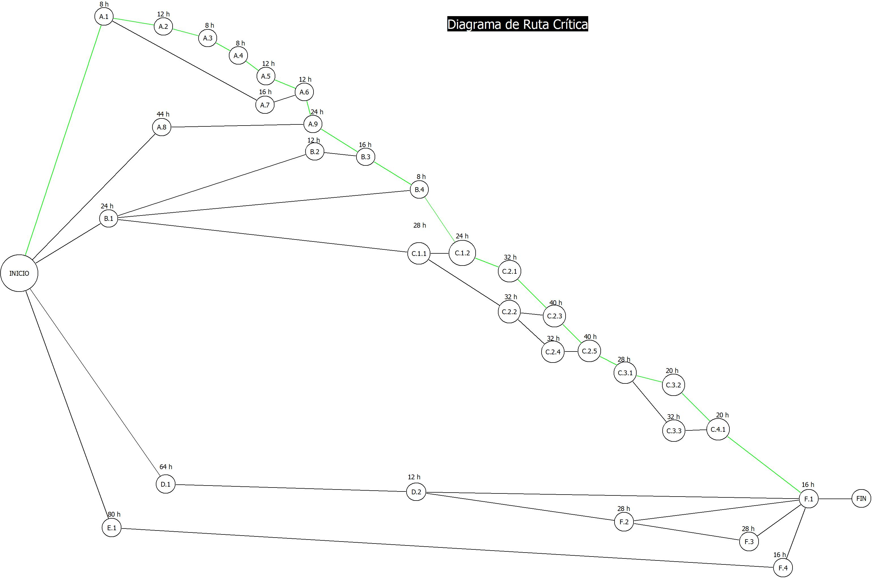

|  |  |
| --- | --- |
| **JUSTIFICACIÓN RUTA** | |
| La ruta marcada en verde es la ruta crítica, es decir es la opción más óptima para el proyecto ya que da la duración al proyecto de 328 horas. | DURACIÓN TOTAL DEL PROYECTO: **328h** |
| **RUTA: 8h + 12h + 8h + 8h + 12h + 12h + 24h + 16h + 8h + 24h + 32h + 40h + 40h + 28h + 20h + 20h + 16h = 328h** | |